19.09.22 9 клас

**Тема. Числові нерівності. Основні властивості числових нерівностей**

Мета. Ознайомитись із поняттям числової нерівності та властивостями числових нерівностей, навчитись використовувати їх для порівняння чисел та виразів.

**Пригадайте**

* Що називають виразом?
* Що називають рівнянням?
* Як порівняти два додатних числа?
* Як порівняти два від’ємних числа?

**Ознайомтеся з інформацією**

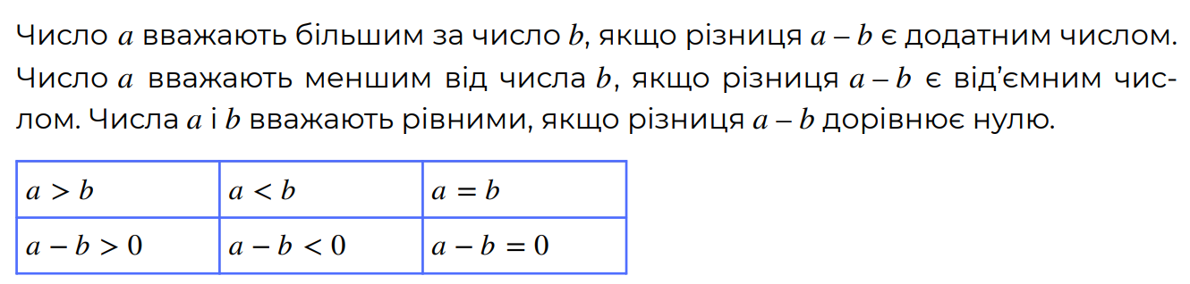

**Перегляньте навчальне відео за посиланням:**

[**https://youtu.be/laWT_ETcfZs**](https://youtu.be/laWT_ETcfZs)

**Ознайомтеся з інформацією**

**Властивості числових нерівностей**

**Властивість 1. Якщо a>b і b>c,** тоді **a>c.**

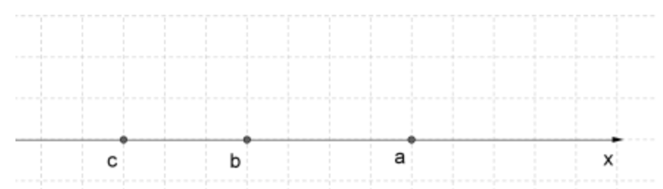

***Наприклад:*** нехай a=6,b=0,c=−4, тоді, якщо 6>0 і 0>−4, тоді 6>−4.

**Властивість 2.** Якщоa>b**,** тоді a+c>b+c**.**

Якщо до обох частин нерівності додати одне й те саме число - знак нерівності не зміниться**.**

***Наприклад:*** нехай a=6,b=0,c=−4, отже 6>4, якщо додати число -4 до обох частин нерівності, маємо: 6–4=2 і 0−4=-4, тоді 6>−4.

**Властивість 3.** Якщоa>b**і**k>0**,** тодіak>bk**.**

Якщо обидві частини нерівності помножити на одне і те ж додатне число - знак нерівності не зміниться

***Наприклад:*** Відомо, що17,2<x<17,3*.*Оцінити 2x*.*

 При множенні подвійної нерівності на додатне число 2,  
отримаємо нерівність того ж змісту (тобто знаки не зміняться).

17,2⋅2<x⋅2<17,3⋅234,4 <2x<34,6

**Властивість 4**. Якщо a>b і k<0, тоді ak<bk.

Якщо обидві частини нерівності помножити на одне і те ж від'ємне число - знак нерівності зміниться ( < на >, > на <)

***Наприклад:*** Відомо, що17,2<x<17,3*.* Оцінити −2x*.*

При множенні подвійної нерівності на від'ємне число −2,  
отримаємо нерівність протилежного змісту (тобто знаки зміняться).

17,2⋅(−2)<x⋅(−2)<17,3⋅(−2)−34,4>−2x>−34,6−34,6<−2x<−34,4

**Властивість 5**. Якщо a>b і ab>0, тоді $\frac{1}{a}$ < $\frac{1}{b}$.

Ділення на число k можна замінити множенням на дріб 1/k

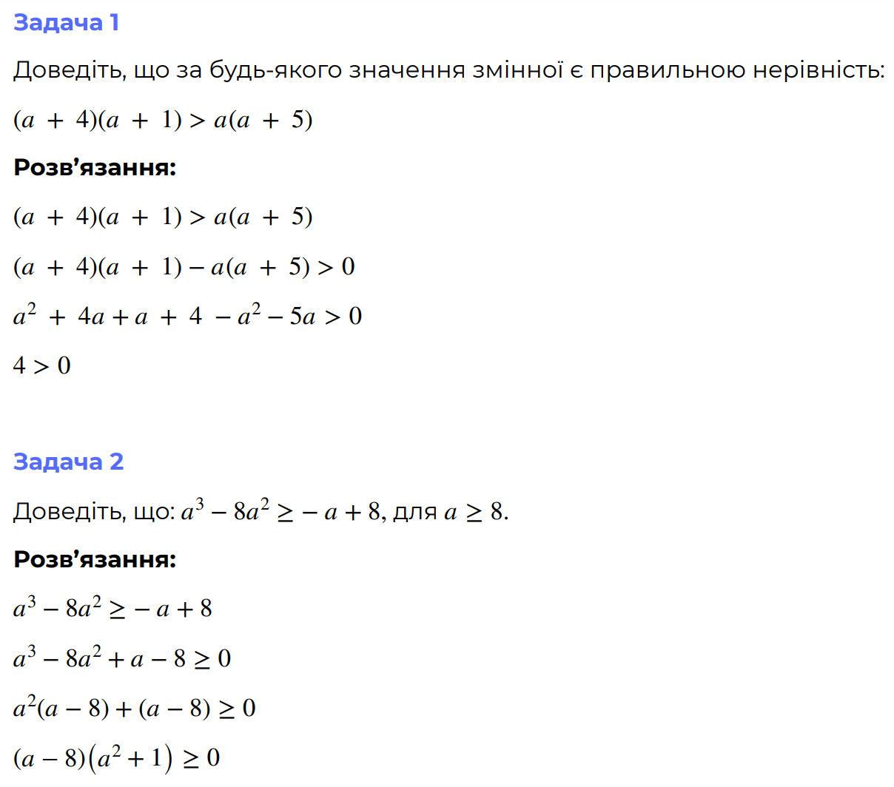**Запишіть у зошит**



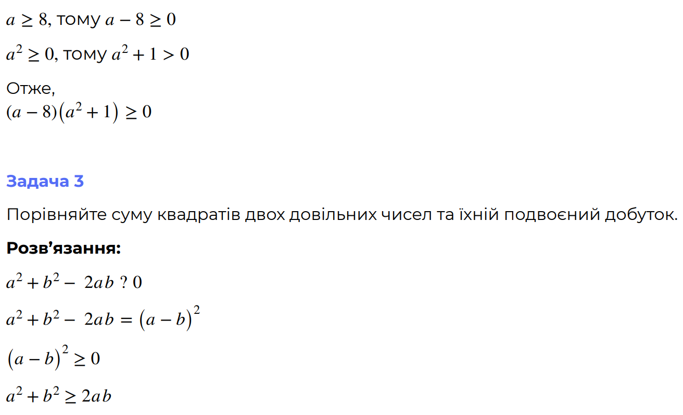

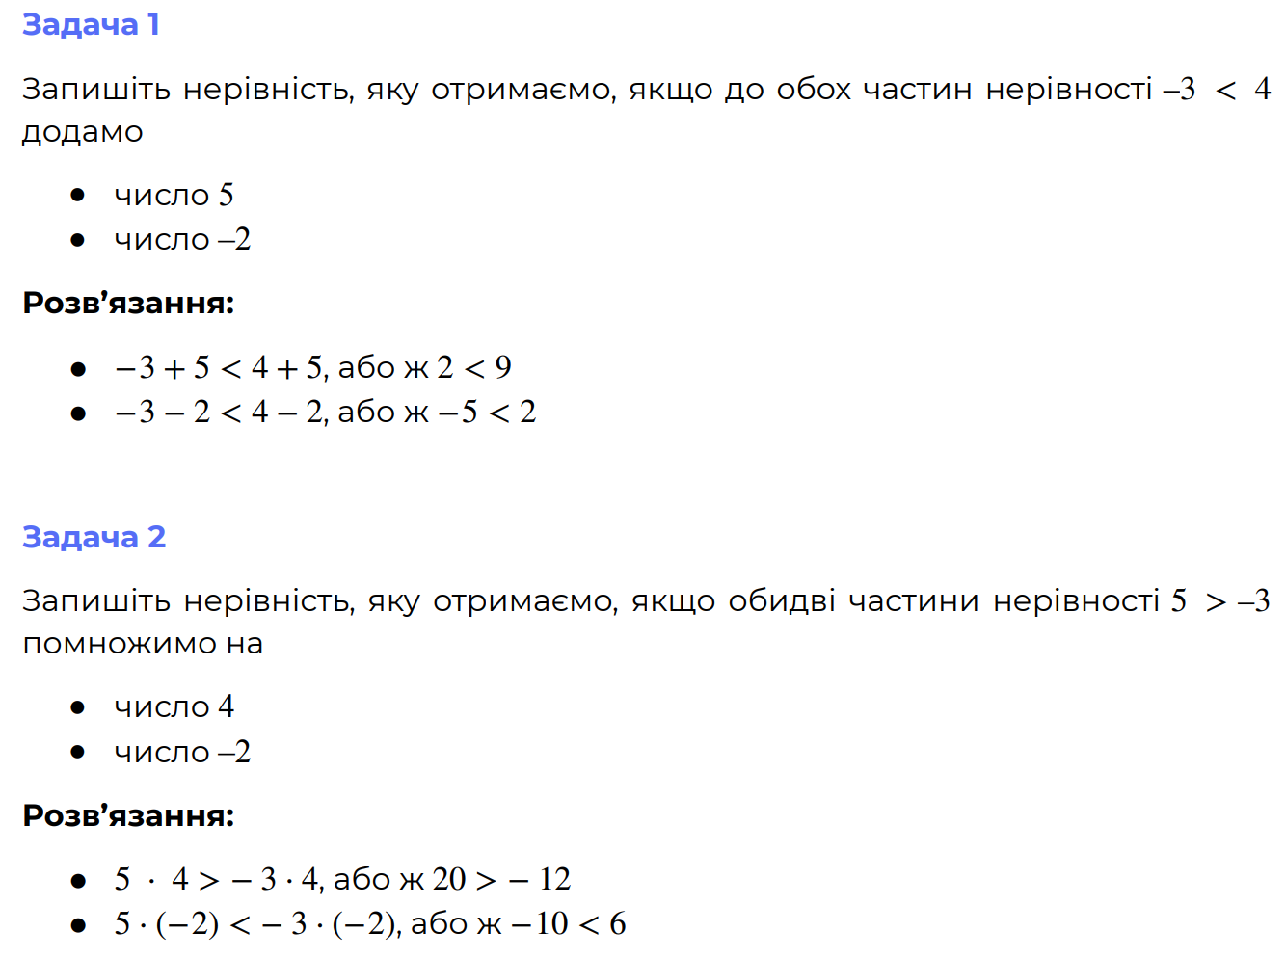**Задача 4**

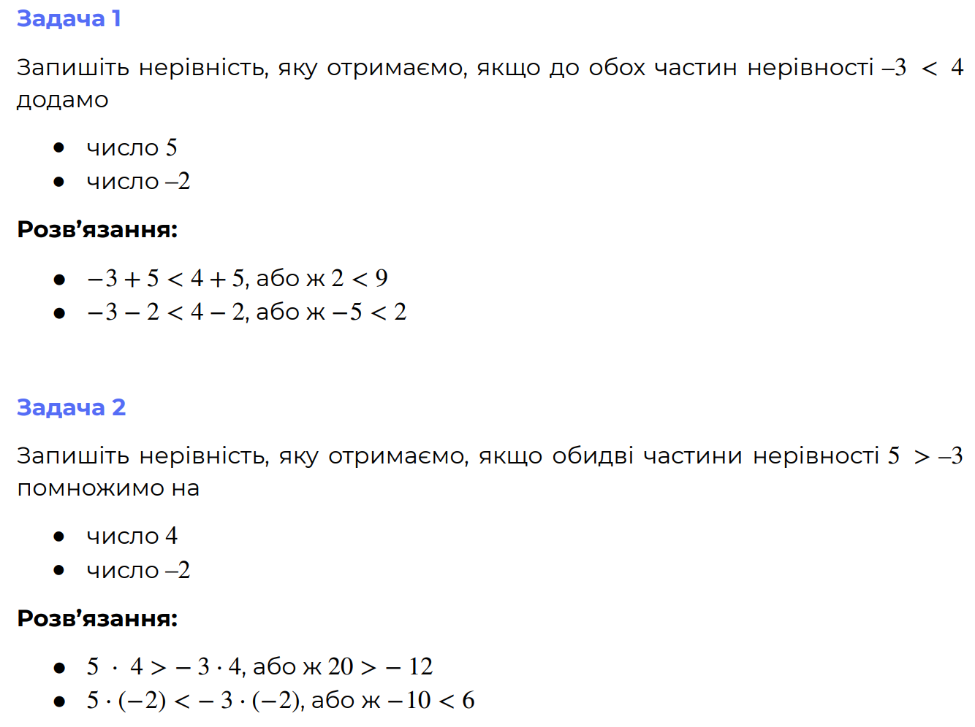**Задача 5**

**Додатково**

**Задача 6**

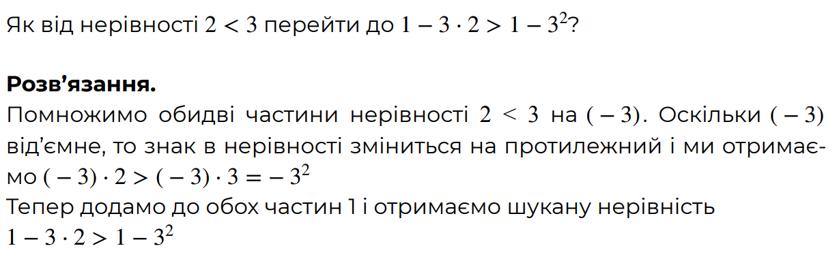

**Пригадайте**

* Як порівняти два числа?
* Які властивості є у числових нерівностей?

**Домашнє завдання**

* **Опрацювати конспект**
* **Розв’язати письмово завдання:**

1. Яку нерівність ми отримаємо, якщо:
2. до обох частин нерівності -2<10 додати -8?
3. 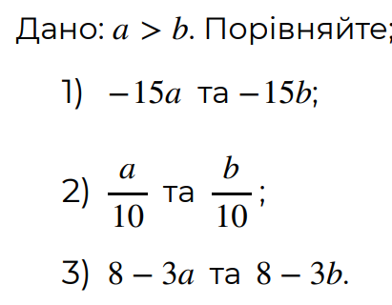обидві частини нерівності  3>-2 помножити на -2?
4. Нехай a>b, a≠0, b≠0. Чи справджується нерівність $\frac{1}{a}<\frac{1}{b}$  ?
5. Нехай a>b. Чи справджується нерівність $a^{2}$ > $b^{2}$?

Фото виконаних робіт надсилайте у HUMAN або на електронну пошту

[nataliartemiuk.55@gmail.com](mailto:nataliartemiuk.55@gmail.com)